|  |  |  |
| --- | --- | --- |
| **בנק ישראל**  דוברות והסברה כלכלית | \\portals\DavWWWRoot\sites\boi\about\Mitug\DocList\Logo Bank of Israel 2 color\Logo Bank of Israel 2 color.jpg | ‏ירושלים, כ"ו בטבת תשפ"ד  7 בינואר 2024 |

הודעה לעיתונות:

**דיווח חודשי בדבר התכניות שבנק ישראל מפעיל בשווקים הפיננסיים לאור המלחמה**

להלן עדכון חודשי של היקף התוכניות שהופעלו נכון ל-31/12/2023:

|  |  |  |  |  |
| --- | --- | --- | --- | --- |
|  | עסקאות ריפו עם אג"ח כבטוחה | עסקאות החלף דולר/שקל | מכירת מט"ח | תכנית מוניטרית להקלת תנאי האשראי לעסקים קטנים וזעירים שנפגעו מהמלחמה |
| הודעות בנק ישראל בנושא |  | [1]9/10/2023 | [2]9/10/2023 | 06/11/2023[3] |
| היקף פעילות נכון לחודש | מיליוני ש"ח | מיליארדי דולר | מיליארדי דולר | מיליארדי ש"ח |
| אוקטובר 2023 | 95 | 0.4 | 8.2 |  |
| נובמבר 2023 | 0 | 0 | 0.3 |  |
| דצמבר 2023 | 0 | 0 | 0 | 2.1 |

בנק ישראל מפעיל מספר תכניות כדי להבטיח את התפקוד התקין של השווקים הפיננסיים ולתמוך בפעילות הכלכלית וביציבות הפיננסית על רקע המלחמה

תכניות שהופעלו עד כה:

1. מכירת מט"ח של עד 30 מיליארדי דולרים על מנת למתן את התנודות בשער בשקל ולספק את הנזילות הנדרשת להמשך הפעילות הסדירה של השווקים.
2. אספקת הנזילות הנדרשת לשוק המטח גם ע"י הפעלת מנגנוני עסקאות swap של הבנק בהיקף של עד 15 מיליארדי דולרים.
3. ביצוע עסקות ריפו מול גופים מוסדיים וקרנות נאמנות כנגד בטוחות של אג"ח ממשלתי ו/או קונצרני כבטוחה במטרה לשמור על התפקוד התקין של השווקים
4. תכנית מוניטרית להקלת תנאי האשראי לעסקים קטנים וזעירים שנפגעו מהמלחמה - במסגרת זו, בכפוף לאשראי שניתן לעסקים קטנים וזעירים בהתאם לתנאים שנקבעו:
   1. בנק ישראל יעמיד הלוואות מוניטריות לבנקים בהיקף של עד 10 מיליארד ₪.
   2. בנק ישראל יאפשר לנותני אשראי חוץ בנקאיים מפוקחים לבצע מולו עסקאות ריפו, בהיקף של עד 1 מיליארד ₪.

**ניתוח ביצועי התכנית המוניטרית שהפעיל בנק ישראל עד כה במטרה לתמוך בהתמודדות העסקים הקטנים והזעירים עם ההשלכות הפיננסיות של המלחמה**

* + התכנית המוניטרית לעסקים קטנים וזעירים נועדה להוזיל את עלויות המימון - היקף התכנית הכולל נקבע על 11 מיליארד ש"ח והיא מתוכננת לפעול עד סוף חודש פברואר.
  + עד כה 2,240 עסקים קטנים וזעירים קיבלו הלוואות במסגרת התוכנית, בסכום כולל של כ-2.1 מיליארד ש"ח - כ-20% מתוך היקף התוכנית הכולל.
  + המחזור הממוצע של העסקים עומד על כ-25 מיליון ש"ח ושיעור ההרעה הממוצע בפדיון של עסקים אלו גבוה במעט מ-50 אחוזים.
  + כרבע מהיקף ההלוואות ניתנו במסגרת הקרן בערבות המדינה.
  + כ-45 אחוזים מההלוואות בתוכנית ניתנו לעסקים קטנים וזעירים מאיזור הדרום והצפון.

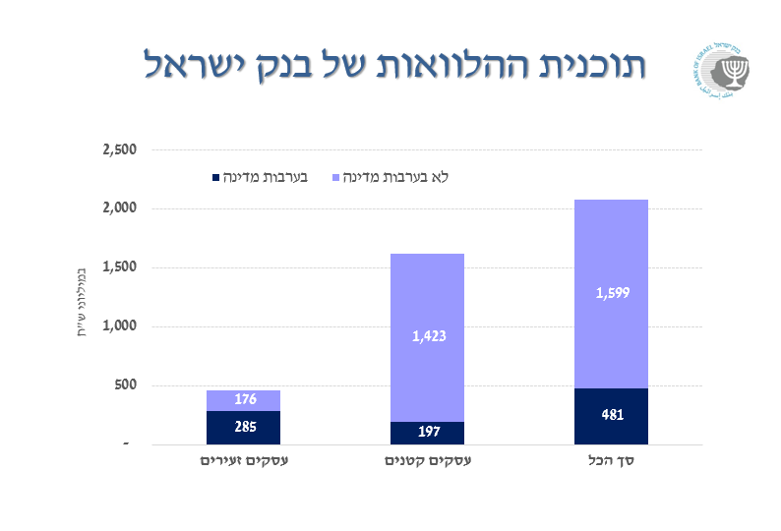

מקור: עיבודי בנק ישראל

1. ראה באתר הבנק הודעה בדבר התכנית עסקאות swap בסכום של עד 15 מיליארדי דולרים ב-9 באוקטובר 2023 <https://www.boi.org.il/publications/pressreleases/09-10-23/>
2. ראה באתר הבנק הודעה בדבר התכנית מכירת מט"ח בסכום של עד 30 מיליארדי דולרים ב-9 באוקטובר 2023 <https://www.boi.org.il/publications/pressreleases/09-10-23/>
3. ראה באתר הבנק הודעה בדבר התכנית להקלת תנאי האשראי לעסקים קטנים וזעירים שנפגעו כתוצאה מהמלחמה.

   https://www.boi.org.il/publications/pressreleases/06-11-23/